Что такое клещевой энцефалит?
Клещевой энцефалит - это острое инфекционное вирусное заболевание, характеризующееся повышением температуры и поражением нервной системы и обусловленное воспалением вещества головного мозга. Источником вируса являются иксодовые клещи. При клещевом укусе вирус передается человеку. Однако, заразиться можно и другим путем - употребляя в пищу инфицированное сырое молоко козы, реже - молоко коровы. Дело в том, что эти домашние животные тоже могут заразиться клещевым энцефалитом, и тогда они в свою очередь выделяют уже вирус через молоко.
Как только пригревает солнце, и распускаются первые почки, клещи просыпаются после зимней спячки. И хотя пик заболеваемости среди людей и животных обычно приходится на май, опасность заражения сохраняется с весны по осень. Активность клеща зависит от температуры воздуха, и жарким летом заболевание встречается чаще, чем в прохладные дни. Клещ может напасть на человека в лесу или в парке, попасть в дом вместе с принесенными из леса с ветками, «приехать» на шерсти домашних животных и т. п.
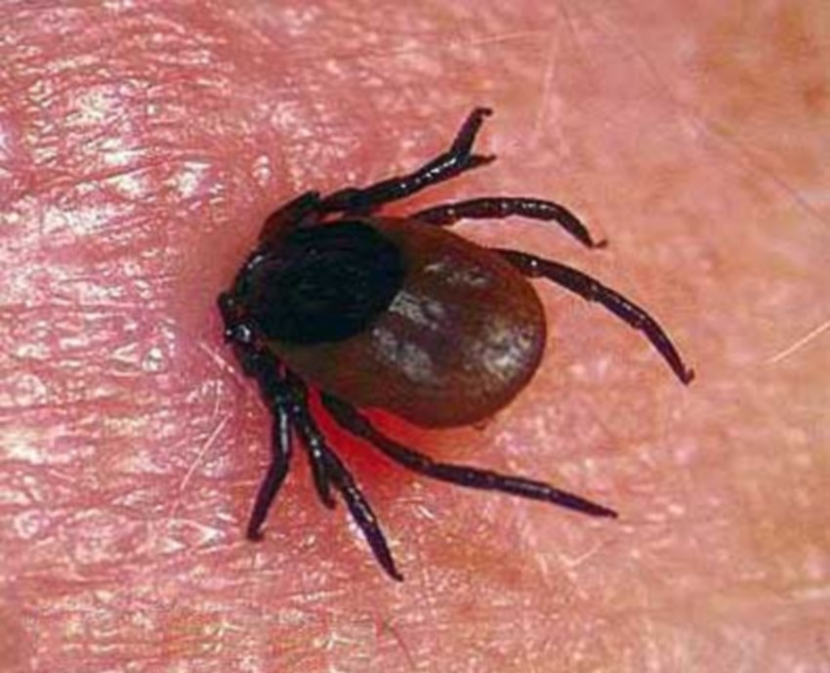
Меры профилактики энцефалита
- Перед поездкой в район с повышенным риском заражения энцефалитом, желательно сделать прививку за месяц до вашего путешествия в районной поликлинике.
- Если вас укусил клещ, необходимо срочно, обратиться в поликлинику и сделать прививку иммуноглобулина.
- Находясь в горно-лесистой местности, необходимо надевать рубашку с длинным рукавом, брюки или спортивный костюм. На голову надевать головной убор, на шею платок.
- Тщательно осматривайте себя, обращая особое внимание на следующие части тела: шея, подмышки, паховая область, ушные раковины - в этих местах кожа особенно нежная и тонкая и клещ присасывается именно там.
- Не пейте молоко коз и коров в районах с повышенным риском заражения.
- При обнаружении клеща нельзя его раздавливать, так как через микро трещинки на руках можно заразиться энцефалитом.
- Как правильно снимать клеща с тела: смазать клеща, особенно по бокам тела, каким-нибудь жирным маслом или кремом; подождать 15 минут (в это время клещ может сам отвалиться); если клещ все еще находится на вашем теле, аккуратно, без рывков, ниткой или пинцетом подцепите клеща в районе его головы и скручивайте нитку по часовой стрелке); ранку смазать йодом или зеленкой. В поездку необходимо брать с собой репиленты (отпугивающее вещество) против клещей и кровососущих паразитов.

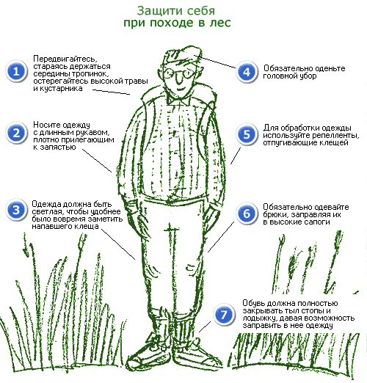

ВНИМАНИЕ: при возвращении из района повышенного риска при малейшем недомогании необходимо обратиться к врачу

